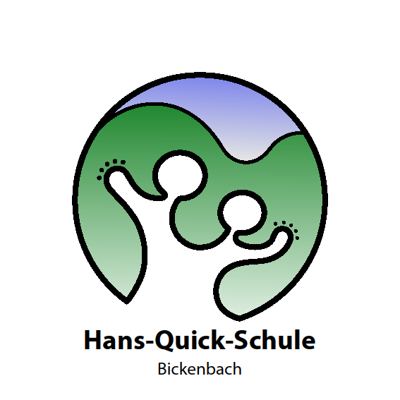Hans-Quick-Schule - Am Hintergraben 28 - 64404 Bickenbach

Anmeldung in eine gebundene Paktklasse
im „Pakt für den Nachmittag“ zum Schuljahr 2023/24

AnAnnnnnnnnnnnnnn
Herrn Biermeier

Liebe Eltern,

Sie möchten Ihr Kind zum Schuljahr 2023/2024 in einer Paktklasse im „Pakt für den Nachmittag“ an der Hans-Quick-Schule anmelden. Das bedeutet für Ihr Kind, das es

- von 7:30 – 8:00 Uhr an einem offenen Anfang teilnehmen kann,

- von 8:00 – 14:30 Uhr im Modul 1 Angebote der Unterrichts-, Mittags- und Spielzeit nutzt,

- von 14.30 – 17.00 Uhr im Modul 2 eine zusätzliche Betreuungszeit besuchen kann,

- während dieser Zeit montags, dienstags und donnerstags im festen Klassenverband lernt,

- in der 1. und 2. Klasse montags, dienstags und donnerstags am Vormittag am Lernzeitplan arbeitet und nach der Mittagspause von 12:30 – 13:30 Uhr Unterricht hat,

- in der 3. und 4. Klasse montags, dienstags und donnerstags am Vormittag am Lernzeitplan arbeitet und nach der Mittagspause von 13:30 – 14:30 Uhr Unterricht hat,

- insgesamt 6 Wochen Ferienbetreuung nach zusätzlicher Anmeldung täglich von 8:00 – 16:00 Uhr besuchen kann,

- bei Abmeldung aus dem „Pakt für den Nachmittag“ die gebundene Paktklasse verlassen und in eine parallele Klasse mit offenen Paktgruppen wechseln muss.

Sollten Sie mit der Organisation und den Bedingungen der gebundenen Paktklasse einverstanden sein, so füllen Sie bitte den Abschnitt auf der folgenden Seite aus und reichen ihn gemeinsam mit der Anmeldung bis zum 10.Februar 2023 im Sekretariat der Hans-Quick-Schule oder bei Frau Lautz ein.

Für Nachfragen stehen wir Ihnen gerne telefonisch oder per Mail zur Verfügung.
Tel.: 06257/933930 Mail: b.hunfeld@schulen.ladadi.de; carola.lautz@awo-hs.org

Mit herzlichen Grüßen

Beate Hunfeld Carola Lautz
Schulleiterin Betreuungsleiterin

Verbindliche Anmeldung
in eine gebundene Paktklasse

im Schuljahr 2023/2024

Name des Kindes: ________________________

O Ich /wir wünsche/n die Aufnahme unseres Kindes in eine gebundene Paktklasse im „Pakt für den Nachmittag“ und melden es verbindlich im Ganztag an der Hans-Quick-Schule an.

O Wir wissen, dass unser Kind bei Abmeldung aus dem „Pakt für den Nachmittag“ die gebundene Paktklasse verlassen und in eine parallele Klasse mit offen Angeboten wechseln muss.

___________
Ort, Datum

Unterschrift der Erziehungsberechtigten

